Mon cadenas est verrouillé !
Fiche 25a

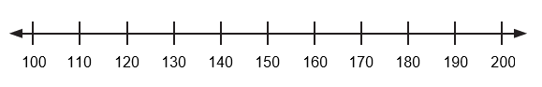
Indiquez les 4 codes sur la droite numérique.
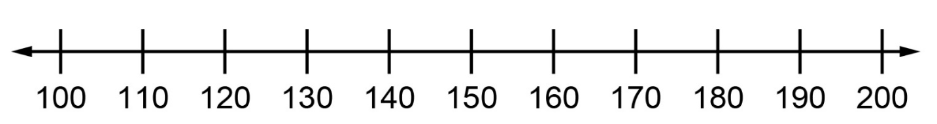
Encerclez le bon code.
Merci de m’avoir aidé à ouvrir mon cadenas !

Mon cadenas est verrouillé !
(pour Accommodation)
Fiche 25b

Écrivez 4 codes de 10 à 99.

Indiquez les 4 codes sur la droite numérique.
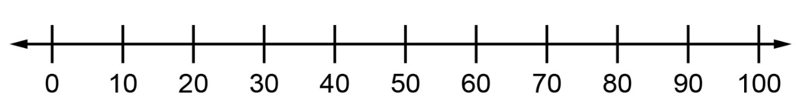
Encerclez le bon code.
Merci de m’avoir aidé à ouvrir mon cadenas !
Mon cadenas est verrouillé !
(pour Enrichissement)
Fiche 25c

Écrivez 3 codes qui sont plus petits que 150 et 3 codes qui sont plus grands que 150.

Indiquez les 6 codes sur la droite numérique.
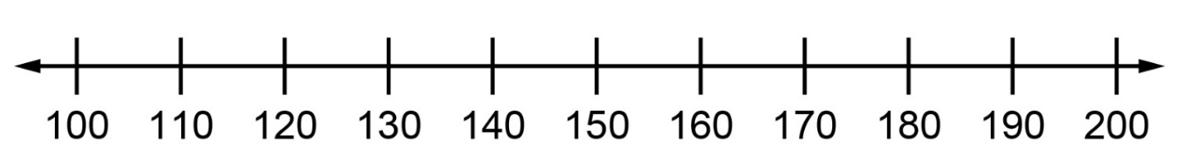

Encerclez le bon code.
Merci de m’avoir aidé à ouvrir mon cadenas !
Mon cadenas est verrouillé !
(pour classes combinées)
Fiche 25d

Écrivez 6 codes de 100 à 999.

Indiquez les 6 codes sur la droite numérique.
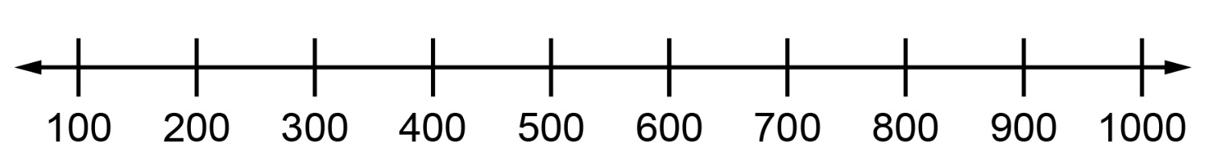

Encerclez le bon code.
Merci de m’avoir aidé à ouvrir mon cadenas !

